無料

「建設業経営革新＆新分野進出セミナー」

主催：内閣府沖縄総合事務局、沖縄県、（社）沖縄県建設業協会
(独)中小企業基盤整備機構九州支部・沖縄事務所

【日 時】：平成18年7月27日（木）
13:30～18:30（受付13:00～）
【会 場】：ロワジールホテルオキナワ3階「龍宮の間」
那覇市西3-2-1（098-868-2222）
【定 員】：１００名（定員になり次第締め切ります）
【参加費】：無料
現在、建設業界の環境は、年々市場規模が縮小するなど極めて厳しい状況下におかれています。
しかし、こうした状況下でも、企業の発展・存続のためには、着実に収益を上げ、成長し続けていくことが求められています。
そこで、建設業の現状を把握したうえで、激変し続ける環境変化に対応し、本業での利益を確保しつつ、新たな事業分野へ進出する際の状況の捉え方・考え方に関するセミナーを開催致します。
また経営革新計画についての説明や個別相談会も併せて実施いたします。
■ プログラム ■
時間 | 項 目 | 講 師
13:30～13:40 | 【建設業の現状について】 | 内閣府沖縄総合事務局 開発建設部  公園・まちづくり調整官 田村 隆
13:40～16:15 | 【経営革新・新事業進出を図るには】  ○建設業の生き残り策について  ○経営革新への挑戦  ○新分野進出を考える  “農業進出を果たした社長の体験談” | 中小機構九州支部  中小企業・ベンチャー総合支援センター  プロジェクトマネージャー 森川 昭夫  相葉建設株式会社  代表取締役 相葉 雄三
16:15～16:30 | 【経営革新計画について】 | 沖縄県 観光商工部 新産業振興課
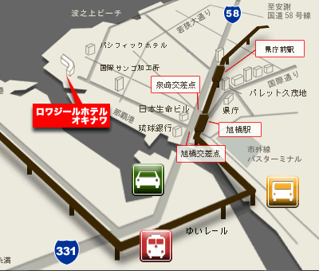
◆個別経営相談会 10：00～12：00／16：30～18：30（お１人1時間程度）
相談対応：建設業経営支援アドバイザー及び中小企業・ベンチャー総合支援センターアドバイザー
－会場の案内図－
〈お問い合せ先・申込み先〉
（独）中小企業基盤整備機構 沖縄事務所
TEL ０９８－８５９－７５６６
FAX ０９８－８５９－５７７０
E-mail：okinawa04@smrj.go.jp

※お申込みは裏面の「参加申込書」をご利用ください。
お申込は、参加申込書に必要事項をご記入の上、ＦＡＸ（098-859-5770）又はメール【okinawa04@smrj.go.jp】にてお申し込み下さい。
平成１８年７月２４日（月）必着！

参加申込書
企業（団体）名
所 在 地 |  | 〒
連 絡 先 |  | TEL：（ ） － |  |  |  |  | FAX：（ ） －
参 加 者 名 |  |  | 所 属 |  | E-Mail
 |  |  |  |  | ＠
 |  |  |  |  | ＠
○ 参加する項目に○をつけて下さい。
・セミナーと個別経営相談会希望 ・セミナーのみ希望
○個別経営相談会希望の方は下記に相談内容を簡単にご記入下さい。
今回の個別経営相談会では、新分野進出等だけに限らず経営全般について、ご相談承ります。
どんな点でも構いませんので、是非この機会にお気軽にご利用ください。
＊相談内容＊＊＊

○個別経営相談をご希望の方は、ご希望時間帯の欄に第1希望から第3希望まで記入してください。なお、申込み多数の場合は、別途調整させていただきます。
 | １０：００ |  |  | １１：００ |  | １６：３０ |  | １７：３０
相談希望時間
※ご記入頂く内容は、標記セミナーの開催に関するご連絡等に利用する以外は、主催者以外の第三者に提供・開示等一切致しません。

